关于圣光堂地面下沉及围墙开裂安全隐患的紧急报告
武汉市基督教两会：
我堂在日常安全检查中发现教堂院内地面出现严重下沉及地面、围墙开裂现象，存在重大安全隐患，现将具体情况紧急报告如下。
经现场勘察，我堂院内地面及围墙出现严重问题。院内地面出现明显裂缝，裂缝长度约18米，呈不规则走向延伸。围墙出现垂直裂缝高度约0.85米，横向裂缝长度约13米，裂缝明显且在持续扩大。整体地面呈现向围墙方向倾斜下沉的趋势。
根据现场情况和过往状况分析，初步判断问题成因为多年持续降雨导致雨水大量下渗至地基土层，造成地基土质疏松，承载能力下降。地面整体向围墙方向倾斜下沉，形成不均匀沉降，对围墙产生侧向挤压力，导致围墙开裂变形。
此次地面下沉和围墙开裂现象存在严重安全隐患。裂缝持续扩大可能导致围墙局部或整体倒塌，围墙附近活动人员存在被砸伤的风险。
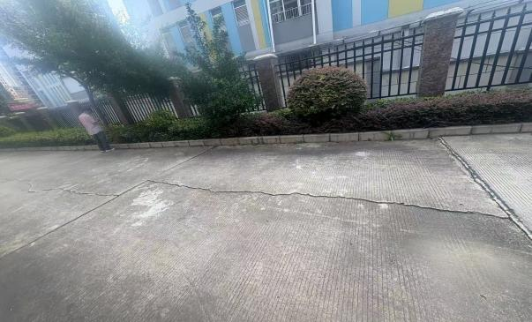
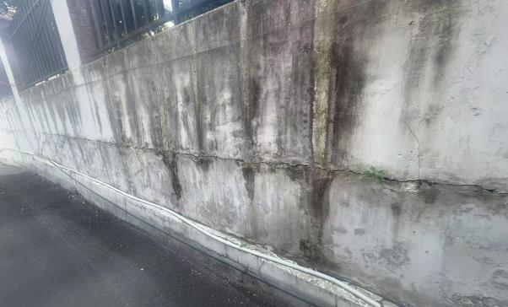
鉴于问题的严重性和紧迫性，现将此情况上报给上级领导，请予以关注和指导。我堂将严格按照安全要求，密切关注险情发展，同时积极配合专业机构进行检测评估，尽快消除安全隐患。

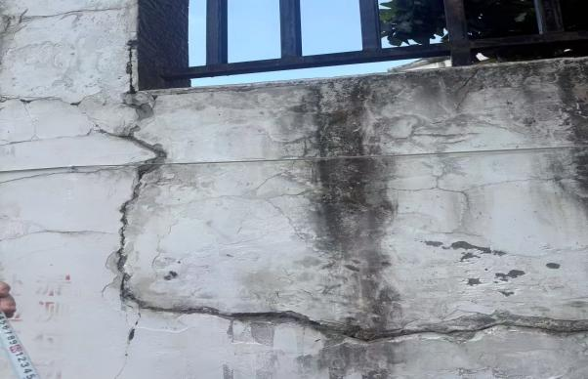
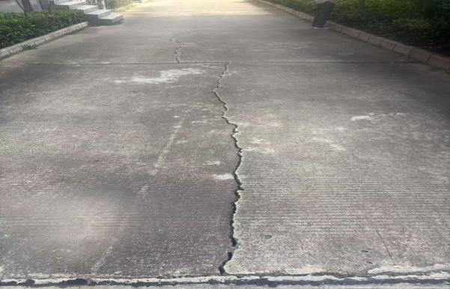

武汉市基督教圣光堂
2025年7月15日

